19.4.2023

Le silografie di Dürer

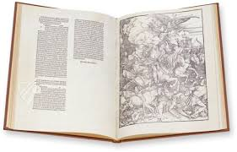

Apocalypsis cum figuris; con questo sottotitolo latino Albrecht Dürer, tra il 1496 e il 1498, disegnò e incise una serie di quattordici immagini (più frontespizio) dedicate all’ultimo libro della Bibbia cristiana. Il volume uscì in versione sia latina sia tedesca (Die Apokalypse. Apocalypsis cum figuris: Die heimlich Offenbarung Iohannis). Nel 1511 fu riedita, con un nuovo frontespizio, la versione latina. L’impresa presenta due aspetti nuovi: si tratta del primo libro esclusivamente creato e pubblicato da un artista e costituisce un inedito tipo di testo con figure. Fino ad allora le modalità di illustrare l’Apocalisse si dividevano, grosso modo, in tre tipologie: un certo numero di grandi immagini indipendenti distribuite da un capo all’altro del volume, o una serie di illustrazioni più piccole inserite nella scrittura o nella stampa, o - come in molti manoscritti del XIII o XIV secolo - ciascuna pagina era suddivisa in due o più riquadri contenenti illustrazioni corredate da brevi didascalie. Dürer volle invece pubblicare un libro che contenesse il testo completo affiancato da una serie coerente di immagini non interrotte dallo scritto; riservò infatti un verso dei suoi grandi fogli alle incisioni su legno senza didascalia e l’altro al testo. Il numero relativamente basso di illustrazioni dà alle scene un forte senso di concentrazione e a volte in esse si sovrappongono più episodi. I temi sono comunque chiaramente individuabili: visione del Figlio dell’uomo tra i sette candelabri (1,9-16); visione del trono dell’Agnello e dei quattro esseri viventi e dei ventiquattro vegliardi (4,1-5,8); i quattro cavalieri (6,1-8); apertura del quinto e del sesto sigillo (6,9-17); i quattro angeli trattengono i venti (7,1-4); le prime quattro delle sette trombe (8,6- 13); sesta tromba (9,13-20); l’angelo con le gambe come colonne di fuoco e Giovanni che ingoia il piccolo libro (10,1-11); la donna vestita di sole e il drago dalle sette teste (12,1-6); Michele e i suoi angeli combattono contro il drago (12,7-9); il drago e la bestia che sale dal mare (13,1-17); i compagni dell’Agnello (14,15); la grande prostituta (17,1-18); il dragone incatenato e la Gerusalemme scesa dal cielo (20,1-2; 21,9-10).
L’espressione Apocalyipsis cum figuris, secondo il suo senso piano, significa semplicemente «Apocalisse illustrata»; ma, tenendo conto della consapevolezza rintracciabile nelle scelte iconografiche attuate dall’artista, è possibile cogliervi un’allusione più profonda: essa può anche voler dire che siamo di fronte a un disvelamento (apocalyipsis) per mezzo delle immagini (cum figuris). Si tratta di un’ipotesi che attribuisce all’illustrazione un’esplicita funzione esegetica e che si presenta tanto più stringente in relazione a un testo, dichiaratamente visionario, come quello che chiude il Nuovo Testamento.
Anche a causa del mezzo tecnico scelto, la silografia (incisioni fatte a partire da una matrice lignea), Dürer ha scelto di rendere esplicite e descrittive le proprie immagini. In questa grande serie di incisioni il carattere simbolico viene quindi alquanto ridimensionato. Una delle ragioni tale indebolimento sta nella necessaria rinuncia alla dimensione cromatica. Nell’Apocalisse il colore svolge un ruolo decisivo. Rinunciare a esso è una sfida che può trasformarsi tanto in un invito alla genialità quanto in un'insidia aperta all’insorgere di fraintendimenti. Questo vale anche nel caso del bianco (termine usato 15 volte nel testo), colore che simboleggia sempre la salvezza e gli eletti. Il riferimento ha importanza anche per comprendere appieno l’immagine dei quattro cavalieri. L’Apocalisse è piena di cavalli; sullo sfondo biblico questo animale è inteso come simbolo indiscusso del militarismo (cf. Is 2,7; 31,1.3; Os 14,4; Mic 5,9). Nell’ultimo libro della Bibbia cristiana il cavallo mantiene questo aspetto terribile di strumento di battaglia. I significati però non sono uniformi, infatti c’è guerra e guerra. Prendiamo l’immagine più famosa: i quattro cavalieri (Ap 6,1-8; cf. Zc l,7-17; 6,l-8). La loro descrizione è all’apparenza omogeneamente distruttiva: il primo cavallo è bianco e il cavaliere è dotato di arco; il secondo cavallo è rosso fuoco, toglie la pace dalla terra e chi lo monta, ha in mano una gran spada; il terzo è nero e chi lo cavalca tiene sospesa una bilancia; il quarto è verde, su di esso è seduta la Morte ed è seguito dall’Ade. A loro è concesso il potere sopra la quarta parte della terra per uccidere con la spada, con la fame, con la peste e con le fiere della terra. Guerre, carestie (la bilancia è segno di scarsità di cibo), epidemie: questa la terrificante prospettiva che sembra essere concordemente presentata dai quattro cavalieri. Nella silografia di Dürer il primo, oltre che dall’arco, è contraddistinto da un copricapo orientaleggiante (l'una e l’altra caratteristica possono far pensare ai Parti che avevano in quell’arma il loro punto di forza); allo stesso modo anche gli altri tre sono contraddistinti da segni di distruzione; nell’angolo in basso a sinistra sono poi disegnate le fauci spalancate di un mostro, simbolo dell’Ade, che stanno ingoiando un vescovo; infine uomini e donne cadono inesorabilmente sotto gli zoccoli dei cavalli. Il messaggio trasmesso da tutte e quattro le figure sembra quindi catastrofi
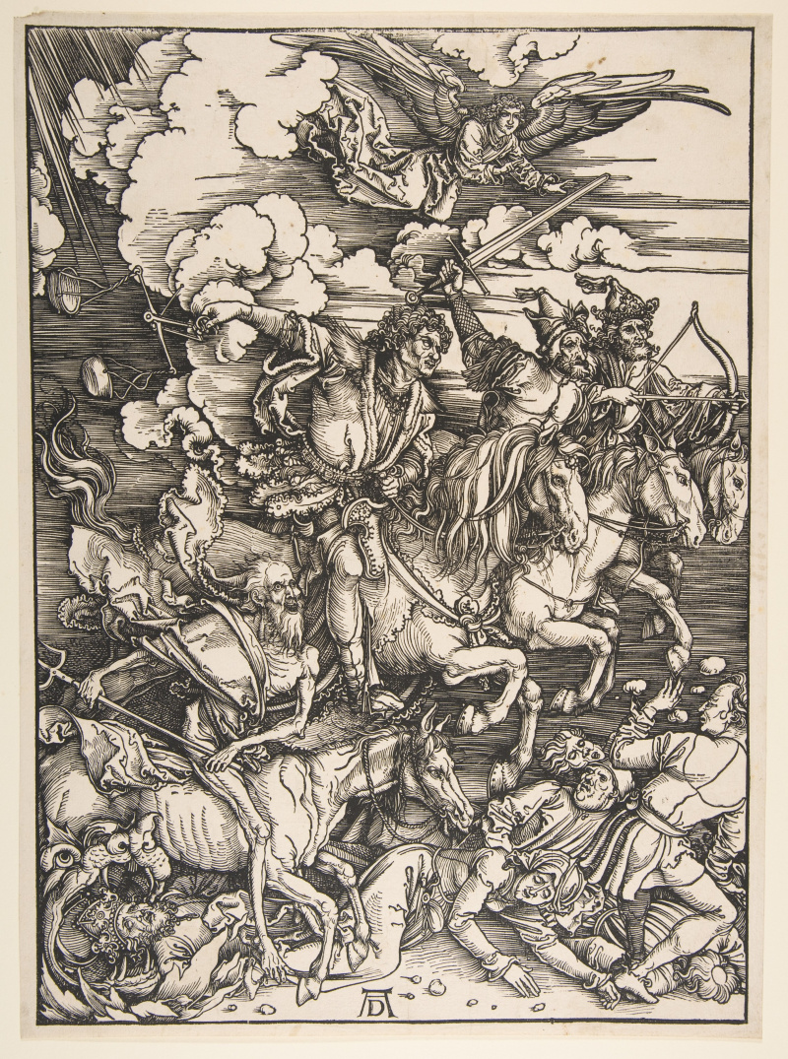

Eppure, guardando più attentamente, è difficile non attribuire alla simbologia cromatica presente nei quattro cavalieri un forte ruolo differenziante: un conto è il bianco, altro il rosso, il nero o il verde. I cavalli di questi ultimi colori, sono apportatori di distruzione; di contro il bianco è sempre il colore dei vincitori e degli eletti. Il primo cavaliere è quindi una figura salvifica. Nel capitolo diciannovesimo dell’Apocalisse si parla di cielo aperto e di un cavallo bianco montato da chi è chiamato «Fedele» e «Verace». Le immagini che descrivono la sua azione sono violente, ma l’esito di essa è inequivocabilmente di redenzione (cf. Ap 19,11-21). Dietro l’apparente omogeneità bisogna dunque saper cogliere un’abissale differenza tra il cavallo bianco e gli altri tre destrieri. Pur non potendo ritenerla la causa esclusiva, è assai probabile che la forzata rinuncia al colore imposta dal mezzo tecnico prescelto da Dürer, abbia favorito l’appiattimento della sua lettura su una più scontata prospettiva catastrofica 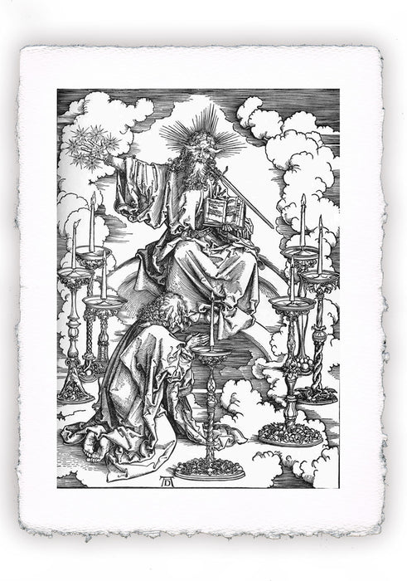.

La chiave interpretativa di fondo dell’intera serie delle quattordici silografie è riassunta nella immagine della prima visione, la quale distrae l’attenzione dalla pasqua del morto risorto per ricondurla al giudice escatologico. Osservata di sfuggita, l’incisione di Dürer può apparire illustrazione precisa e fedele del testo (Ap 1,12-20): in mezzo a sette grandi candelabri appare una figura «simile a figlio di uomo, con un abito lungo fino ai piedi e cinto al petto con una fascia d’oro. I capelli della testa erano candidi, simili a lana candida, come neve. Aveva gli occhi fiammeggianti come fuoco [...] Nella destra teneva sette stelle, dalla bocca gli usciva una spada affilata a doppio taglio e il suo volto somigliava al sole quando splende nella sua potenza». Il materiale costruttivo

di questa scena dell’Apocalisse è largamente ripreso dalla visione del «vegliardo» e da quella dell’uomo vestito di lino, contenute nel libro del profeta Daniele (cf. Dn 7,9-11; 10,5-6). Tuttavia la qualifica attribuitagli dall’Apocalisse è «figlio di uomo» (priva di articolo - cf. Dn 7,13-14); inoltre sono presenti alcuni elementi che non trovano riscontro nelle precedenti visioni: i candelabri, le stelle, la spada.
L’incisione di Dürer, oltre a recepire questi tratti, introduce particolari assenti nella descrizione giovannea: prima di tutto Giovanni risulta inginocchiato su un tappeto di nuvole, l’ambientazione è dunque celeste; in secondo luogo la figura che appare in visione è assisa su un doppio arcobaleno che forma una specie di trono e, infine, tiene un libro aperto nella mano sinistra. Queste aggiunte, lungi dall’essere dettagli di poco conto, segnano una vera e propria discriminante nei modi di intendere il messaggio profondo dell’Apocalisse.
Appare indubbio che gli inserimenti tendono a rifarsi alla consueta iconografica della manifestazione gloriosa del «Figlio dell’uomo» corredata, di norma, da un aspetto giudiziario. Si potrebbe sostenere che i tratti proposti da Dürer ripropongono, in maniera diretta e letterale, alcune caratteristiche presenti nella visione danielica: «Io continuavo a guardare, quand’ecco furono collocati dei troni e un vegliardo si assise. La sua veste era candida come neve e i capelli del suo capo erano candidi come lana; il suo trono era come vampe di fuoco con le ruote come fuoco ardente [...] la corte si sedette e i libri furono aperti» (Dn 7,9-10). Nella prima visione dell’Apocalisse, all’assenza di troni e di libri, fa invece riscontro la presenza di altri oggetti che provengono da differenti suggestioni bibliche: stelle, candelabri (cf. Zc 4,1-5), e spada; sono soprattutto questi ultimi a porre in luce la specificità del messaggio. La centralità della figura di Gesù Cristo morto e risorto che rende l’ultimo libro del Nuovo Testamento più profetico che strettamente apocalittico passa anche attraverso questi particolari.
La prima visione avuta da Giovanni non avviene in cielo: egli è rapito «nello spirito [en pneumati]» restando nell’esilica isola di Patmos. Il giorno è quello del Signore, ma l’ambientazione è ancora terrestre. Solo la seconda lunga parte dell’Apocalisse (4-22) che inizia con l’aprirsi di una porta in cielo (Ap 4,1), avrebbe trasferito il veggente in un altro contesto. A Patmos colui che appare in visione condivide con il suo testimone la dimensione terrena. Alla vista di quel fulgore, Giovanni cade a terra come morto: di fronte a quel gesto il Risorto, posando la destra su di lui, gli rivolge parole in cui vibra una corda assai diversa da quella che ci si attende dal giudice dell’ultimo giorno. Egli infatti afferma che il suo essere vivente nei secoli e detentore del potere sulla morte gli deriva dal fatto di aver condiviso l’umana fragilità. Al centro di tutta questa presentazione si trova una frase che in italiano, forzando un poco le consuete traduzioni, potrebbe essere resa così: «Non temere! Io sono il Primo e l’Ultimo e il Vivente. E mi feci morto [kai eghèrtomen nekròs] ma ora vivo per i secoli dei secoli e ho le chiavi della Morte e dell’Ade» (1,18). Tale dichiarazione sembra occupare, in questo contesto, una funzione simile a quella svolta nel Prologo al quarto Vangelo dalla frase «e la Parola si fece carne [kai Lògos sarx eghèneto]» (Gv 1,14). Secondo la tradizione giovannea, la Parola creatrice e rivelatrice che in principio era presso Dio (cf. Gv 1,1) assunse su di sé, nel suo farsi carne, la dimensione della mondanità; dal canto suo, questo passo dell’Apocalisse, muovendosi in un clima spirituale per più versi analogo al precedente, si distacca dai più consolidati parametri del suo genere letterario volti a carpire rivelazioni celesti, per introdurre l’affermazione secondo cui il Primo e l’Ultimo è tale in quanto «si è fatto morto».
Colui che è simile a «un figlio di uomo» appare in mezzo a sette candelabri, con in mano sette stelle e con la spada a due tagli che gli esce dalla bocca. Nulla si dice esplicitamente della sua posizione, ma tutto lascia ritenere che, per meglio simboleggiare la risurrezione, egli stia in piedi e non già assiso in trono (anche l’Agnello sgozzato, di cui si parlerà in una scena successiva, è ritto, Ap 5,6). Il senso complessivo della visione sarà spiegato da colui stesso che si rivela (e non, come è consueto del genere apocalittico, da un «angelo interprete» cf. Ap 17,7) affermando che le stelle rappresentano gli angeli delle sette chiese e i candelieri raffigurano le sette chiese (Ap 1,20, cf. Zc 4,2), vale a dire le comunità dell’Asia minore a cui in seguito saranno inviate le lettere profetiche che scrutano e giudicano il comportamento dei credenti (cf. Ap 2-3). Nulla invece si afferma a proposito della spada. Quest’immagine, invero, è riproposta più avanti e presentata sia come potenziale minaccia alla chiesa di Pergamo (Ap 2,16), sia come strumento di vittoria nel combattimento escatologico del Verbo di Dio (Ap 19,11-16). Più significativo è però rilevare che la spada a doppio taglio, invece di essere afferrata dalla mano, esce dalla bocca. Il particolare può rimandare alla figura del «servo sofferente del Signore» di cui si parla nel rotolo del profeta Isaia: «Il Signore dal seno materno mi ha chiamato, fin dal seno di mia madre ha pronunziato il mio nome, ha reso la mia bocca come spada affilata, mi ha nascosto all’ombra della sua mano...» (Is 49,1-2; cf. Is 52,13-54,12; Eb 4,12). La spada a due tagli stretta in pugno è un inequivocabile segno di giudizio (cf. Sal 149,5-9); di contro, quando essa esce dalla bocca, può richiamare la manifestazione di chi, per condividere fino in fondo l’umiltà del servo, «si fece morto». Anche il singolare segno di una lama che esce dalla bocca è leggibile quindi in chiave pasquale.
Dürer, mantenendo tutti i simboli del testo ma aggiungendovi libro e trono, tende a spostare l’attenzione da una dimensione fortemente radicata nella morte e nella resurrezione di Gesù Cristo verso l’immagine del giudice. In effetti, quando il grande incisore tedesco propose le sue illustrazioni, ormai da secoli la figura del «figlio dell’uomo» era colta, in particolar modo nell’iconografia, molto più sulla scorta dei riferimenti escatologici discriminanti presenti nel Vangelo di Matteo che in base alla complessa simbologia salvifica proposta dall’Apocalisse: «Quando il Figlio dell’uomo verrà nella sua gloria con tutti i suoi angeli, si siederà sul trono della sua gloria. E saranno riunite davanti a lui tutte le genti, ed egli separerà gli uni dagli altri, come il pastore separa le pecore dai capri, e porrà le pecore alla sua destra e i capri alla sinistra» (Mt 25,31-33). Il libro posto sulla sinistra - il lato della condanna - rafforza ulteriormente l’impressione giudiziaria connessa alla figura vista da Giovanni.
In realtà, la visione evangelica, pur dominata da una discriminazione imputabile alle opere compiute o non compiute nei confronti del prossimo, ignora coerentemente la figura del libro; infatti è la stessa persona del Signore a essere registro vivo del comportamento di ciascuno: «in verità vi dico: ogni volta che avete fatto queste cose a uno solo dei miei fratelli più piccoli, l’avete fatto a me» (Mt 25,40). Il libro è metafora principe per indicare il farsi presente di tutto il passato; esso però è connesso inevitabilmente anche a una certa esteriorità: è documentazione immutabile, non partecipazione viva. Quell’«avete [o non l’avete] fatto a me» presente nel Vangelo indica invece il prevalere della persona sul Libro. Tuttavia, nell’immaginario cristiano il libro escatologico (proprio come avviene nel Corano, cf. per es. 17,13-14; 18,49; 19,79; 20,52; 23,62; 50,4) è stato inteso prevalentemente come un universale repertorio che consente la formulazione di un infallibile giudizio.
Avere scritto il proprio nome nel libro può essere anche figura di salvezza. Daniele afferma che, alla fine dei giorni, sarà salvato chiunque si troverà scritto nel libro (Dn 12,1; Ap 20,12). Viceversa l’essere cancellati dal libro significava venire privati della vita (cf. Es 32,32). Nell’iconografia, specie la più antica, non mancano tracce del prevalere del «libro della vita» su quello del giudizio. Anzi a volte, dove non ci sono scene di dannazione, quest’ultimo risulta del tutto assente. Philippe Ariès, nella sua Storia della morte in Occidente (BUR, Rizzoli, Milano 1980, pp. 35-37), pone in contrasto tra loro la cappella funeraria del monastero di Jouarre risalente alla fine del VII secolo, in cui è sepolto il vescovo Agilbert e la successiva rappresentazione sui timpani scolpiti delle chiese romaniche di Beaulieu e Conques. Nel primo caso sul lato corto del sarcofago vescovile vi è Gesù Cristo in gloria, circondato da quattro evangelisti e, su quello lungo, la resurrezione dei morti alla fine dei tempi: gli eletti in piedi, con le braccia levate, acclamano Cristo che tiene in mano il libro della vita. Qui non c’è giudizio né dannazione. Nel secondo caso la gloria di Cristo domina ancora in alto ma, al di sotto di essa, compare una nuova iconografia in cui si presenta la risurrezione dei morti, la separazione fra giusti e dannati propria del giudizio (a Conques, sul nimbo del Cristo, è scritta la parola «Judex») e San Michele Arcangelo che pesa le anime. Nel secolo XIII, prosegue Ariès, l’idea di giudizio la fa ormai da padrona; l’iconografia tende dunque a raffigurare una vera e propria corte di giustizia: Cristo è assiso sul trono del giudice, circondato dalla sua corte (gli apostoli). Due azioni in questo contesto assumono sempre maggior importanza: la pesatura delle anime e l’intercessione di Maria Vergine e di Giovanni situati, in ginocchio e con le mani giunte, ai lati del Cristo giudice (si vedano per esempio, i timpani delle cattedrali di Parigi, Bourges, Bordeaux, Amiens).

